

**2019-2021**

28-11-2018

Auteur Giulia Hetzenauer

Goedgekeurd door Stuurgroep en bestuur EF

JARENPLAN

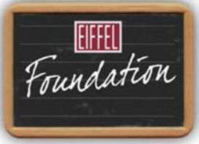

Inhoud

1. MISSIE 2

2. JARENPLAN 2019 - 2021 3

3. DE BASIS 4

3.1 Organisatie 4

3.2. Scope 5

3.3 Budget 6

4. PRACTISCHE ZAKEN 7

4.1 De tool 7

5. INTERNE FOCUS IN 2019-2021 8

5.1 Professionalisering 8

5.2 Werving en organisatie 9

5.3 Interne en externe communicatie 9

6 Slotwoord 10

Bijlage 1. Functies Eiffel Foundation 11

Bijlage 2. Opzet Communicatieplan Eiffel Foundation 13

Bijlagen 3. De 10 geboden van de EIFFEL Foundation 17

Bijlagen 4. EIFFEL Foundation, crowed funding tool 18

# MISSIE

In 2006 kondigde de toenmalige directie van EIFFEL het initiatief voor de Eiffel Foundation aan. De bestuurders riepen Eiffelaars op om hierbij een actieve rol te spelen. Een enthousiaste stuurgroep startte korte tijd later met het uitwerken van de fundamenten en in 2007 was de Foundation een feit!

In de loop der jaren transformeerde de EIFFEL Foundation zich tot waar het nu staat. Waar het zich eerst focuste op jongeren die door sociaaleconomische omstandigheden een minder kansrijke positie hebben, richt de EIFFEL Foundation zich anno 2018 op een veel breder maatschappij spectrum. Draagvlak binnen de organisatie voor activiteiten van de Foundation werd in de loop der jaren namelijk minder, waardoor actieve betrokkenheid slechts bij enkele personen kwam te liggen. Daarnaast werden de weekendscholen die wij ondersteunden steeds zelfstandiger en minder afhankelijk van de steun van de Foundation. Daarbovenop liepen wij ertegenaan dat diverse andere verzoeken om een bijdrage te leveren, niet konden worden ingevuld.

Met de lancering van het crowdfundingsplatform is de EIFFEL Foundation in 2017 een nieuwe missie gestart. De fundamenten die deze missie ondersteunen staan als een huis:

***Ondernemerschap/ Netwerken/ Betrokkenheid/ Samenwerking/***  ***Laagdrempelig/ Duidelijk/ Modern/ Technologie/ Intrinsiek gedreven***

# JARENPLAN 2019 - 2021

Met Sander Willemsen kent de EIFFEL Foundation al sinds 2012 dezelfde voorzitter. Naast die stabiliteit is er een professionaliseringsslag gemaakt binnen de stuurgroep en een duidelijke richtlijn over de rolverdeling. Het bestuur werkt samen met de stuurgroep, toetsingscommissie, redactie en de projectleden hard aan vervolgstappen om de toekomst samen vorm te geven. Met name de verbetering van het digitale platform, dat als basis dient voor de crowdfunding, heeft prioriteit.

De keuze om als EIFFEL foundation een breder spectrum te bedienen, kwam voort uit de Eiffelaars zelf. De bereidheid om zelf een actieve bijdrage te leveren aan de wereld om ons heen was groot en het ondernemerschap om daarvoor zelf initiatief te tonen is binnen EIFFEL ruimschoots aanwezig. Ondernemerschap zit in ons DNA. De EIFFEL Foundation heeft deze wens omarmt en zich ten doel gesteld dat iedereen onderdeel is van een goed doel. Actief door een doel te initiëren of passief door een doel te steunen. Op het crowdfundingsplatform komen beide vormen van bijdrage leveren samen.

Eiffelaars krijgen tweemaal per jaar de ruimte om een goed doel aan te dragen bij de toetsingscommissie en vervolgens te presenteren aan de rest van de organisatie. Na publicatie van alle doelen volgt een stemperiode die één maand duurt, dit zijn de maanden mei en december. Interne branding voor de goede doelen is in deze maanden maximaal en Eiffelaars kunnen stemmen op het doel dat zij graag willen steunen. Iedere Eiffelaar heeft een stem ter waarde van €10,-.

# DE BASIS

## 3.1 Organisatie

De organisatie van de EIFFEL Foundation ziet er als volgt uit:

Voor de invulling van de verschillende functies, zie bijlage 1 bij dit jarenplan.

## 3.2. Scope

De Scope voor de aan te dragen initiatieven is breed. De kern voor EIFFEL ligt bij toegevoegde waarde creëren voor de maatschappij en de mensen, dieren en natuur die dit nodig hebben. Om zeker te maken dat de juiste toegevoegde waarde wordt geleverd, is de taak aan de toetsingscommissie om te controleren of de goeden doelen en projecten aan de eisen van de EIFFEL Foundation. Eisen voor de goede doelen staan vermeld in bijlagen 3.

De scope wordt in dit plan weergegeven als de activiteiten van 2018, omdat we nog niet kunnen voorspellen waar de Eiffelaars mee komen in de periode 2019-2020-2021. In 2018 werden de volgende projecten geïnitieerd:

* Onderwijs voor vrouwen in Afghanistan - Farhad Sabet
* Swim to fight Cancer - Inge Lammers
* Een week in het Ronald Macdonald - Corinne Camman-Slotboom
* K4C: sponsor je mee voor een kleine school in Masaka? - Ellen Gommers
* Les Mills en UNICEF - Lizz Weijenburg
* Winterhulp aan Afghanistan - Farhad Sabet
* Rolstoelbus voor Nova - Clen Bezemer
* Alpe d’HuZes - Michiel van Hoorn
* Bitjes voor Oeganda - Leonie Siepman
* Giro di Kika - Robbert van der Staaij
* Te Hiku Sports Hub - Thomas van Walchren
* Run for the (t)win - Michelle Rozenhart-Rodenburg

De diversiteit aan projecten bevestigt dat het crowdfundingsplatform invulling geeft aan de missie en doelstellingen van de Foundation. Daarom omarmen we het platform, verstevigen we de projecten en streven we een zo groot mogelijke betrokkenheid na. Zowel kwantitatief als kwalitatief.

## 3.3 Budget

Door het bestuur van de Foundation is, na instemming door de stuurgroep, het volgende budget vastgesteld:

|  |  |
| --- | --- |
| **Budget (in €)** |  |
| * Sessie 1 (mei)   650 stemmen x €10,-   * Sessie 2 (december)   650 stemmen x €10,-   * Tool update | 6.500  6.500  2.000 |
| **Totaal** | **15.000** |

De afgelopen periode is gebleken dat het budget voor de Foundation meerdere malen aangepast moest worden. Het is voor de foundation zaak om tijdig inzicht te hebben in het budget en vanuit deze gedachte is voor 2018 en volgende jaren het volgende afgesproken.

* Iedere werknemer heeft per sessie een stem die €10,- waard is.
* Iedere werknemer mag twee keer per jaar hun stem uitbrengen.

Bovenstaand voorstel creëert transparantie en stabiliteit in de financiële middelen en stelt de Foundation bovendien in staat deze middelen flexibeler in te zetten.

# INTERNE FOCUS IN 2019-2021

2018 staat, naast maximale zichtbaarheid voor de aangedragen initiatieven en zoveel mogelijk kwantitatieve als kwalitatieve bijdrage van Eiffelaars, in het teken van ‘*het verstevigen van de basis van de Foundation met expliciete aandacht voor de communicatie richting Eiffelaars en de buitenwacht’.* Hiermee bedoelen we de interne communicatie rondom de nieuwe spelregels van de EIFFEL Foundation en de nieuwe doelen die de Eiffelaars naar voren brengen. Op deze lijn is de stuurgroep in 2018 dan ook verder gegaan vanuit één duidelijke focus:

* Zoveel mogelijk Eiffelaars tweemaal per jaar laten stemmen op een zo breed mogelijk aanbod projecten

## Professionalisering

Na een periode van incidenteel overleg zal de stuurgroep voor de jarengang 2019-2021 weer op structurele basis gaan samenkomen. Dit betekent dat de stuurgroep één keer per twee maanden vergadert. De notulen worden op de werkplaats geplaatst.

Ook wordt er gekeken naar meer structuur in de organisatie en de werkwijze van de Foundation. Gedacht moet worden aan:

* Verbetering van de in-/externe communicatie
* Updaten werkplaats en Foundation-site op de portal
* Constante monitoring of de tool nog gemakkelijk in gebruik is

## Werving en organisatie

Met de continue in- en uitstroom van nieuwe collega’s is werving voor de EIFFEL Foundation ook in 2019-2021 een belangrijk onderwerp. Er zijn richtlijnen om een maximale bezetting af te bakenen:

* Minimaal twee bestuurders
* Minimaal drie leden in de stuurgroep
* Drie leden in de toetsingscommissie
* Twee redactieleden
* Minstens drie projectleden

De grootste wervingsbehoefte kent de EIFFEL Foundation echter onder de 650 collega’s die a) projecten kunnen initiëren of b) projecten financieel kunnen ondersteunen.

## Interne en externe communicatie

**Intern**

De Foundation heeft behoefte aan betere en meer gestructureerde communicatie, zowel extern als intern. ‘Over welke activiteiten gaan we communiceren? Via welke middelen en op welke momenten? Hoe kunnen we meer Eiffelaars enthousiasmeren en bij de Foundation betrekken?’ Met de nieuwe inrichting van het stemproces (van het hele jaar door naar tweemaal één maand) is het van groot belang om collega’s daarover goed te informeren.

**Extern**

EIFFEL wil meer naar buiten treden met de activiteiten waar de EIFFEL foundation zich voor inzet. Dit doen wij bijvoorbeeld door in de maand december 2018 bezoekers van het hoofdkantoor te betrekken in het goede doel om voedsel voor de voedselbank op te halen. EIFFEL nodigt dan mensen uit om een product mee te nemen om toe te voegen aan de voedselbankkratjes die in de lobby staan. Deze manier van meerdere mensen betrekken bij goede doelen wilt EIFFEL vaker gaan uit oefenen. Onze dank voor deze inzet wordt dan ook op onze sociale kanalen gedeeld.

Om aan deze behoefte te voldoen en de vragen van een antwoord te kunnen voorzien, is er een communicatieplan opgesteld. Het eerste concept van dit plan is inmiddels besproken en goedgekeurd in de stuurgroep. Zie bijlage 2 voor het concept communicatieplan.

# Slotwoord

De jarengang 2019 - 2021 zal de Foundation in het teken staan van versteviging van de basis van de bestaande projecten en een volgende stap in professionalisering van de eigen organisatie. De huidige fundamenten verlangen dat de Foundation daarbij de nodige creativiteit zal moeten laten zien met betrekking tot het uitvoeren van haar plannen.

Een onderzoek naar mogelijkheden om naast de bijdrage van EIFFEL ook additionele bronnen toe te voegen aan het crowdfundingsplatform wordt momenteel gedaan.

Met meer structuur in de organisatie,, goede afspraken met de projecten en een creatieve geest kan het echter niet anders dan dat ook de komende jaargangen weer een succes zal worden.

## Bijlage 1. Functies Eiffel Foundation

|  |  |
| --- | --- |
| **Voorzitter** | |
| Taken | * Voorzitten bestuur en stuurgroep * Organiseren vergadering bestuur en stuurgroep * Het voeren van (oriënterende) gesprekken met mogelijke partners * Aanspreekpunt naar en voor directie EIFFEL * Aanspreekpunt voor Eiffelaars die in algemeen zin geïnteresseerd zijn |
| Verantwoordelijkheden | * Bewaken grondbeginselen en doelstellingen EIFFEL Foundation * Continuïteit bestuur en stuurgroep * Opstellen jaarverslag en jaarplan |
| Bevoegdheden | * Benaderen van deelnemers voor bestuur, stuurgroep en projecten |

|  |  |
| --- | --- |
| **Lid van bestuur** | |
| Taken | * Deelname bestuursvergaderingen * Toezien op dagelijkse gang van zaken * Aanspreekpunt voor Eiffelaars die in algemeen zin geïnteresseerd zijn |
| Verantwoordelijkheden | * Opstellen jaarrekening (penningmeester) * Ordentelijk verloop van betalingsverkeer |
| Bevoegdheden | * Beleggen bestuursvergaderingen * Benaderen van deelnemers voor projecten |

|  |  |
| --- | --- |
| **Lid van stuurgroep** | |
| Taken | * Projectleider (voor invulling zie hieronder) * Deelname stuurgroepvergaderingen * Het voeren van (oriënterende) gesprekken met mogelijke partners * Aanspreekpunt voor Eiffelaars die in algemeen zin geïnteresseerd zijn |
| Verantwoordelijkheden | * Bewaken grondbeginselen en doelstellingen EIFFEL Foundation |
| Bevoegdheden | * Beleggen stuurgroepvergaderingen * Benaderen van van deelnemers voor stuurgroep en projecten |

|  |  |
| --- | --- |
| **Redactielid** | |
| Taken | * Contactpersoon voor nieuwe projecten * Aanwezig bij vergaderingen * Afstemming en communicatie met lopende en afgeronde projecten |
| Verantwoordelijkheden | * Bewaken grondbeginselen en doelstellingen Eiffel Foundation * Continuïteit projectgroep |
| Bevoegdheden | * Benaderen van en rekruteren van deelnemers voor projectgroep |

|  |  |
| --- | --- |
| **Project lid** | |
| Taken | * Contactpersoon voor project * Voorzitten projectgroep vergaderingen * Organiseren projectgroep vergaderingen * Afstemming en communicatie met projecten |
| Verantwoordelijkheden | * Bewaken grondbeginselen en doelstellingen Eiffel Foundation * Continuïteit projectgroep |
| Bevoegdheden | * Benaderen van en rekruteren van deelnemers voor projectgroep |

## Bijlage 2. Opzet Communicatieplan EIFFEL Foundation

**a. Doelstelling**

In dit communicatieplan staat beschreven hoe we met marketingmiddelen en -media de doelstellingen van de EIFFEL Foundation ondersteunen. Op drie terreinen zal dit plaatsvinden:

1. Profilering

Intern – Bij de interne profilering is het belangrijk dat de Eiffelaar van de EIFFEL foundation af weet en weet hoe hij/zij kan stemmen tijdens de eerste of tweede sessie. Als dit gelukt is het is belangrijk dat de EIffelaar op de hoogte is van de goede doelen die er tijdens de eerste of tweede sessie uitgekozen zijn en dat ze binnen een maand hun stem op hun favoriete doel moeten uitbrengen via de crowed funding tool.

Extern - De activiteiten van de EIFFEL Foundation kunnen nog beter naar de buitenwereld gebracht worden. Nu is de buitenwereld minder bekend met wat de EIFFEL Foundation doet. Dat heeft nauwelijks een stimulerende werking op de continuïteit en de ontwikkeling van onze activiteiten. De EIFFEL Foundation zal daarom met een zekere trots en met een zekere regelmaat wat vaker naar buiten treden over de plannen en activiteiten.

2. Verbondenheid

Door meer met elkaar in verbinding te staan, zal informatie beter gedeeld kunnen worden over de Foundation. De crowdfundingstool helpt hierbij. Ook gelooft de Foundation dat het goed is dat Eiffelaren gevraagd wordt om binnen een maand hun stem uit te brengen vooral als alle goede doelen bekend zijn. Veder moet de EIFFEL foudation meer gedragen gaan worden door de verschillende stakeholders. Denk daarbij aan Eiffelaars, medewerkers/ vrijwilligers, onze klanten maar natuurlijk ook de goede doelen zelf. Mailings, social media, maar ook simpele presentaties en een bezoek kunnen hierin een rol spelen.

3. Nieuwe concepten

De Foundation kan wel wat nieuwe ideeën gebruiken, wat creatieve input voor de ontwikkeling van nieuwe concepten. Er wordt dan ook met het EIFFEL foundation team gedacht aan nieuwe ideeën. Op het moment wordt er gekeken naar een manier dat alle Eiffelaars zich fysiek kunnen inzetten. Dit idee staat nog in de kinderschoenen en moet eerst veel verder uitgedacht worden.

**b. Voor wie?**

Om een strakkere lijn van communicatie uit te rollen is het natuurlijk van cruciaal belang om te definiëren met wie we gaan communiceren. Onze doelgroep valt uiteen in vier subgroepen:

- Medewerkers/ vrijwilligers

Korte lijnen met de medewerkers/ vrijwilligers van de scholen zijn belangrijk voor het organiseren en vlekkeloos laten verlopen van initiatieven.

- Eiffelaars

Als we meer input verwachten van onze collega's in het kader van gastcolleges etc., zullen we meer in verbinding moeten staan met de Eiffelaars. Kortom, The Foundation moet een plek in onze interne communicatie.

- Klanten

The Foundation kan - net als onze link met topsport - een middel zijn om in contact te komen met onze A-(en misschien wens-)klanten. Zo zouden we aan contactpersonen bij de klant kunnen vragen of ze eens een bijdrage willen leveren aan onze Foundation, in ruil voor een actieve bijdrage van onze kant.

Idee: business day 4 society.

- De goede doelen

Het is natuurlijk belangrijk dat de goede doelen weten wie er zich voor hun inzet en waar Eiffel voor staat ditz al da nook duidelijke met ze gecommuniceerd moeten worden.

**c. Wat communiceren we?**

Communiceren heeft pas zin als we helder op de plaat wat we communiceren en waarom we dat doen. Vier onderwerpen staan als een paal boven water:

1. Wat doen we (agenda)?

Wat staat er het programma? De geplande activiteiten moeten continu zichtbaar zijn en regelmatig onder de aandacht worden gebracht. Pas dan hebben we kans dat een en ander echt gaat leven onder de doelgroep. Hier scharen we ook een 'kick-off moment' onder.

2. Wat hebben we gedaan?

Uiteraard brengen we zoveel mogelijk verslag uit van onze activiteiten, stelregel hierbij is 'een beeld zegt meer dan duizend beelden'.

4. Wat inspireert ons?

Achter de Foundation schuilt natuurlijk een idealistisch idee. We willen de wereld van de een klein beetje interessanter, mooier, beter en leuker maken. Daarbij laten we ons inspireren door vergelijkbare initiatieven, ook bij andere bedrijven bijvoorbeeld. Door daarover te berichten, creëren we een positieve sfeer, waardoor het enerzijds meer gaat leven en anderzijds meer mensen interesse zullen tonen in The Foundation.

**d. Welke middelen zetten we in?**

Gezien de beperkte budgetten zijn bestaande kanalen (site, portal) en social media heel effectief om onze doelgroepen te bereiken. Hieronder een greep, met daarachter de doelgroep die we ermee bereiken.

1. Facebook/

2. Yammer/portal - Eiffelaars

3. LinkedIn - Eiffelaars, klanten, medewerkers/vrijwilligers

4. Blog - Eiffelaars, klanten, medewerkers/vrijwilligers

5. Twitter - Eiffelaars, klanten, medewerkers/vrijwilligers, kinderen

6. Events - Kinderen, Eiffelaars, klanten

7. Eiffel.nl - Eiffelaars, klanten, medewerkers/vrijwilligers

8. Email - Eiffelaars, klanten, medewerkers/vrijwilligers

Hoe? Frequentie

In mei en december ligt de interne communicatie frequentie hoger omdat de actie maanden zijn waar de EIFFEL foundation de goede doelen aan de stemmende Eiffelaren presenteert. Ook wordt er extra gecommuniceerd om de Eiffelaar te activeren om te stemmen. De rest van de maande wordt er gecommuniceerd over de uitslagen van de actie maanden. Vragen zoals “Hoeveel is er opgehaald en wat is er met het goed gebeurd” worden in de overige maanden intern en extern gecommuniceerd.

**e. Tone of Voice**

Gezien de aard van ons initiatief is een positieve, losse tone of voice natuurlijk belangrijk in het brengen van de boodschap. Zaken als stimuleren, iets terug doen, maatschappelijke betrokkenheid drijven op de positieve instelling van mensen. Een positieve toon naar elkaar toe, naar Eiffelaars, naar medewerkers/ vrijwilligers zelf vormt een wezenlijke bijdrage aan het succes.

**f. Doelstellingen 2019 -2021**

Communicatie is geen doel op zich, het moet iets opleveren:

LEAN

1. 6 nieuwe goede doelen per jaar

2. 2 artikelen per jaar over de opbrengsten en de toegevoegde waar die er door de crowed funding geleverd kon worden.

3. Eenmaal deelname aan maatschappelijk initiatief klant

### Bijlagen 3. De 10 geboden van de EIFFEL Foundation

* Iedere Eiffelaar mag eenmaal in de periode 1 november tot 1 mei en eenmaal in de periode 1 mei tot 1 november een stem ter waarde van € 10,- uitbrengen op een goed doel via de tool op de portal;
* De Eiffelaar die een goed doel aandraagt, is daarbij persoonlijk of vanuit intrinsieke motivatie betrokken;
* Een goed doel wordt via de tool op de portal aangedragen en smart omschreven (dus met een einddatum en een streefbedrag);
* Een goed doel heeft een maatschappelijke waarde en mag niet:

o Gericht zijn op zelfverrijking;

o Gericht zijn op politiek of religieus gewin;

o In strijd zijn met wet- en regelgeving;

o In strijd zijn met de belangen van EIFFEL; en/of

o In strijd zijn met de Goede zeden.

* Om in aanmerking te komen voor uitkering van de funding, dienen minimaal 10 collega’s een stem uit te brengen. Per goed doel wordt maximaal € 2500,- gefund;
* Indien met het aantal stemmen het streefbedrag niet wordt gehaald, is het aan de initiatiefnemer of en hoe hij het tekort aanvult;
* De initiatiefnemer besteedt het gefunde bedrag aan het door hem aangedragen goede doel;
* De initiatiefnemer verantwoordt aan de stuurgroep van de EIFFEL Foundation hoe hij het gefunde bedrag heeft besteed;
* Als niet het totale gefunde bedrag wordt besteed, stort de initiatiefnemer het overschot terug aan de EIFFEL Foundation;
* De initiatiefnemer licht via de portal aan de Eiffelaars met beeld en/of geluidsmateriaal toe, hoe het goede doel is bereikt.

### Bijlagen 4. EIFFEL Foundation, crowed funding tool

OPZET TOOL

UITGANGSPUNTEN:

* De tool is geschikt voor websites, mobile en tablets.
* Iedere Eiffel Medewerker krijgt een budget beschikbaar om in te zetten voor een goed doel.
* Iedere Eiffel medewerker mag maar 2 x per jaar een donatie doen.
* De goede doelen waaruit de medewerker kan kiezen worden aangedragen door collega’s.
* Alle goede doelen worden getoetst aan de richtlijnen van de Eiffel Foundation.
* Goede doelen hebben allemaal een contactpersoon bij Eiffel
* Goede doelen hebben allemaal een motivatie, beschrijving en evt. een Filmpje of foto’s
* Na uitkering heeft het goede doel de plicht hierover een terugkoppeling te geven aan de Eiffel organisatie.
* Per half jaar worden de doelen die de doelstelling van minimaal 10 donaties hebben bereikt uitgekeerd met een maximum van 15.000 € per jaar.
* Alle donaties zijn inzichtelijk voor alle Eiffelaars.



HOME Goede doelen Steun een Project Start een DOEL Archief



**Nieuwe goede doelen scoren goed**

**De afgelopen aangedragen goede doelen raken de eiffelaar. Al binnen een week waren de eerste Richtbedragen bereikt en ……..**

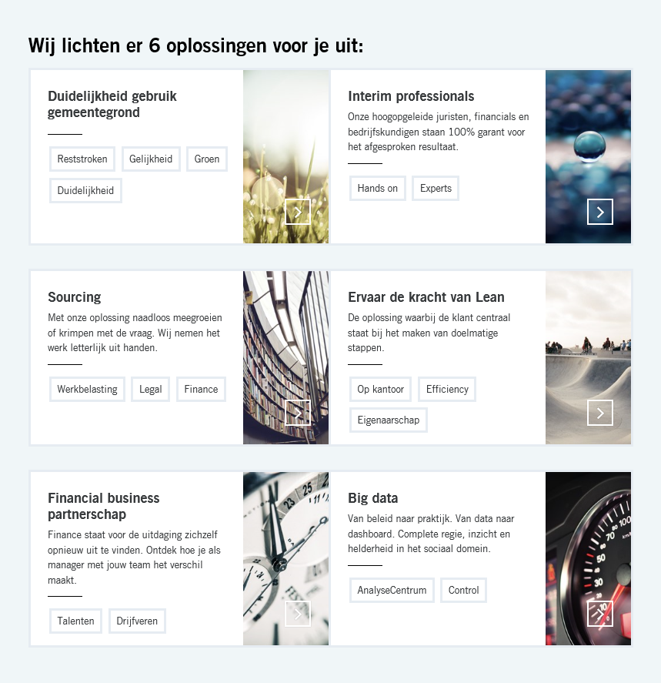



FAQ Voorwaarden

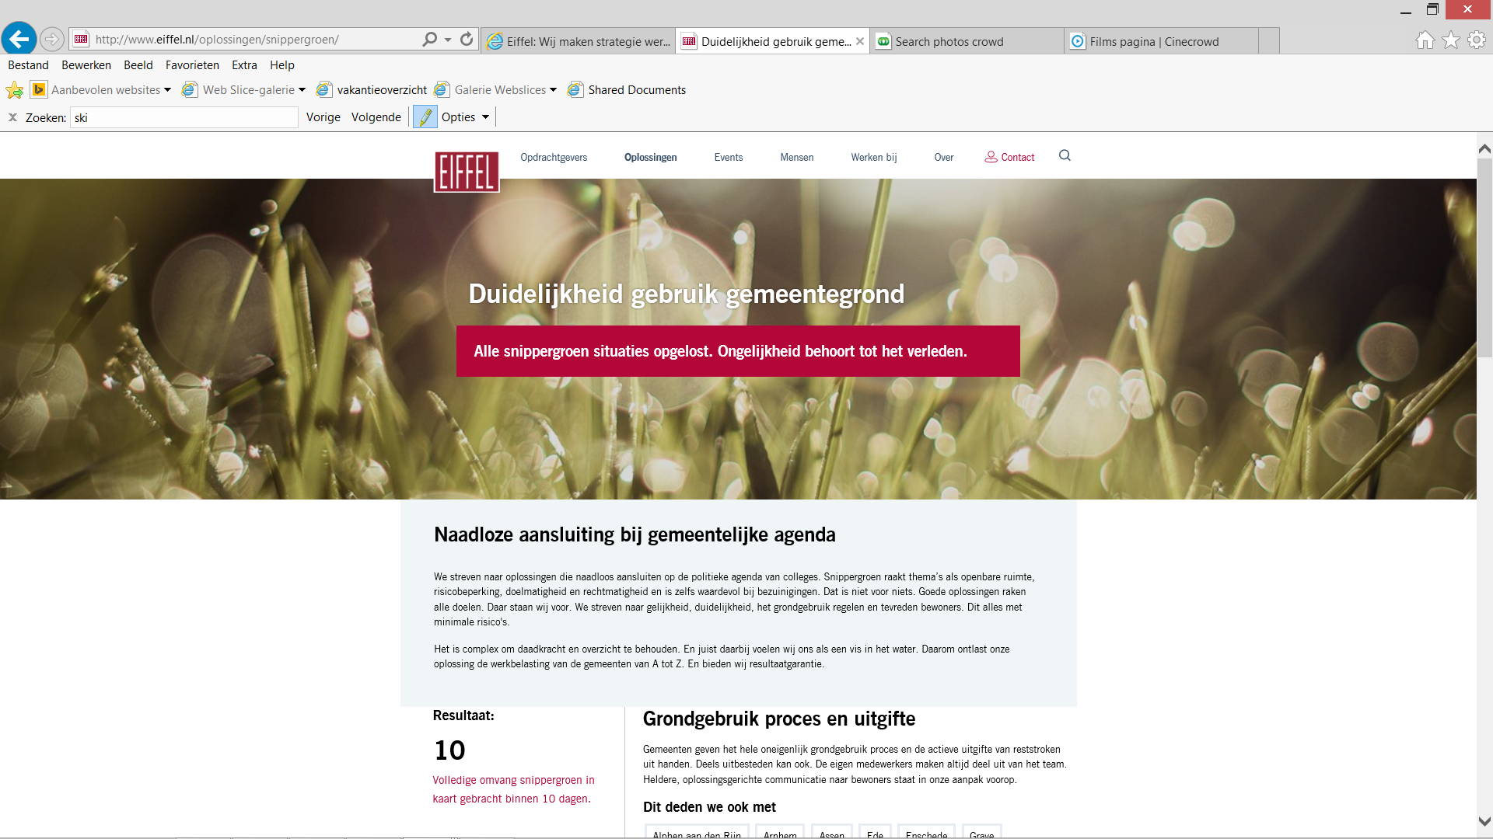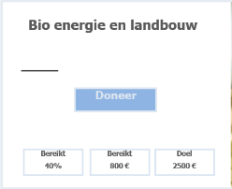

HOME Goede doelen Steun een Project Start een Doel Archief

**Bio energie en landbouw**

**Letterlijk twee vliegen in een klap………**

Deze mensen steunen dit goede doel:

Reacties

FAQ Voorwaarden

**Deze mensen steunen dit goede doel:**

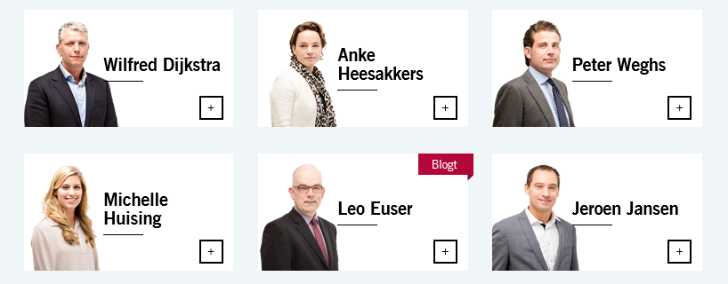

HOME Goede doelen Steun een Project Start een Doel Archief

FAQ Voorwaarden

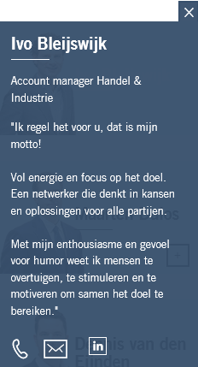



Wie doneerde er tot nog toe?

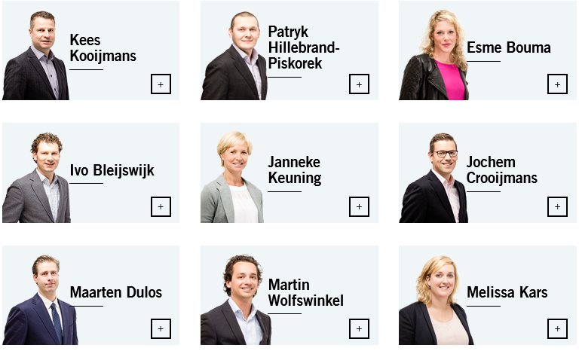

START EEN GOED DOEL



HOME Goede doelen Steun een Project Start een DOEL Archief

**Nieuwe goede doelen scoren goed**

**De afgelopen aangedragen goede doelen raken de eiffelaar. Al binnen een week waren de eerste Richtbedragen bereikt en ……..**



**PROJECT AANMAKEN**

Vertel ons meer over het goede doel

dat je via de Eiffel Foundation wilt

laten ondersteunen:

Korte motivatie

Upload video:

Contactgegevens: :



FAQ Voorwaarden

PROJECT AANMAKEN

E-mail

Telefoonnummer

Naam

Titel